Ferramenta de Gerenciamento de Atividades em Desenvolvimento de Software

O desenvolvimento de software possui suas particularidades, atualmente as empresas possuem equipes de desenvolvimento de software descentralizadas, ou seja não mais atuando no mesmo espaço físico e cumprindo a mesma jornada de trabalho. Desta maneira se faz necessário alguma ferramenta que auxilie no gerenciamento das atividades executas pelos membros da equipe.
A ferramenta utilizada por grande parte das empresas para o gerenciamento e controle do andamento das atividades é o Trello, por ser um software livre, online e por oferecer todos os recursos necessários para se elaborar, planejar e acompanhar as tarefas individualmente ou coletivamente. O Trello permite a criação de diferentes quadros de tarefas, onde pode-se dividir por projetos ou da forma que o gerente de projetos desejar.
A ferramenta possibilita que em cada quadro seja preenchido com as colunas que o usuário precisa para o seu tipo de negocio, em desenvolvimento de software geralmente é utilizado cinco colunas que representam estágios diferentes das atividades postas no quadro de tarefas, conforme a Figura 1. A primeira coluna "Acúmulo", corresponde as atividades propostas para o projeto, mas que ainda não estão disponíveis para o seu desenvolvimento, geralmente por ainda não possuírem sua especificação concluída. A segunda coluna "Que fazer", representa as tarefas aptas a serem desenvolvidas, podendo ser delegada para membros do quadro ou dependendo da organização proposta, ser disponível para qualquer usuário. A terceira coluna "Fazer", estão as atividades em andamento, ou seja, que possuem um ou mais usuários as executando. A quarta coluna "Teste", se encontram as tarefas que foram dadas como concluídas por seus executores. As atividades postas nesta coluna devem passar pela bateria de testes, caso aprovadas são alocadas na quinta coluna, caso não, retornam para a terceira coluna. A quinta coluna do quadro "Feito", representa as atividades pronta em sua totalidade.
Podemos concluir que o Trello é uma excelente ferramenta de gestão de atividades, não ficando para trás em nem um quesito para outros software pagos oferecidos no mercado, onde cada vez mais empresas principalmente do ramo de tecnologia, estão a adotando pelo fato da pulverização dos membros de suas equipes e também por reunir todas as tarefas em um único repositório personalizável.

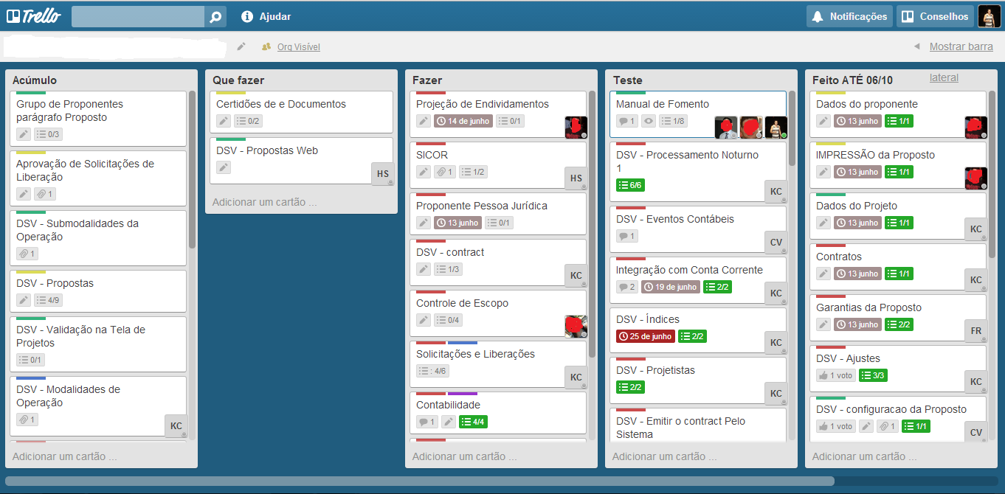
Figura 1 - Exemplo de Atividades Distribuídas na Ferramenta Trello.

